Социально- экономическое положение г. Санкт-Петербург
с кратким объективным Анализом рынка недвижимости
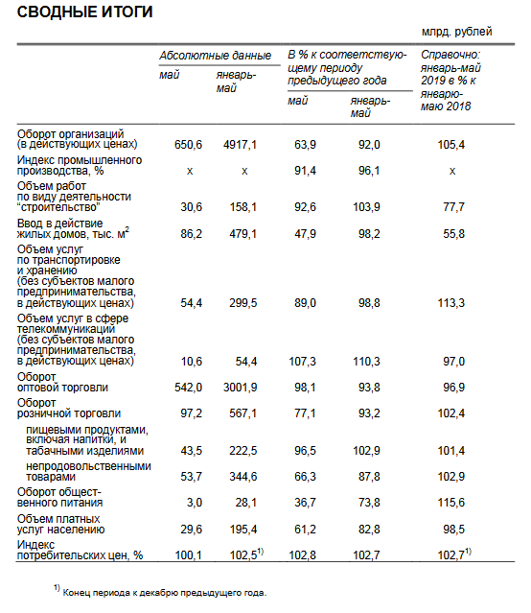
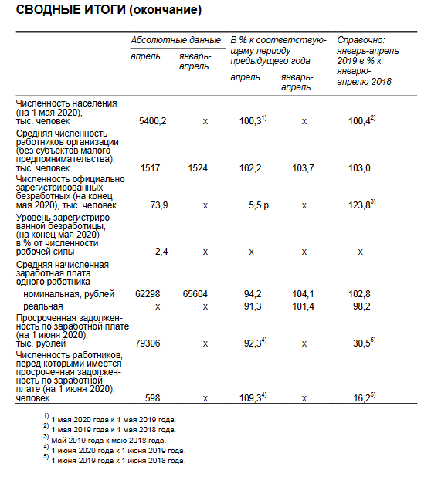

Индекс промышленного производства в январе–мае 2020 года по сравнению с январем–маем
2019 года составил 96,1%.
По виду деятельности "строительство" в январе–мае 2020 года объем работ составил 158,1 млрд. рублей, индекс физического объема к январю–маю 2019 года – 103,9%. В январе–мае 2020 года за счет нового строительства и реконструкции введено в действие 54 производственные мощности и объекта социальной инфраструктуры. Ввод в действие жилых домов в январе–мае 2020 года составил 479,1 тыс. м2, что на 1,8 % меньше, чем в январе–мае 2019 года. Лидерами по вводу в действие жилых домов в январе–мае 2020 года являются Приморский район – 113,5 тыс. м2, Московский район – 83,4 тыс. м2.
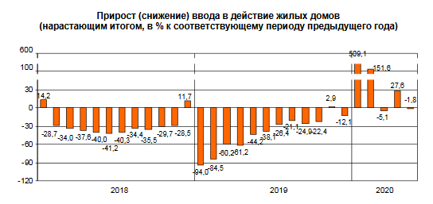
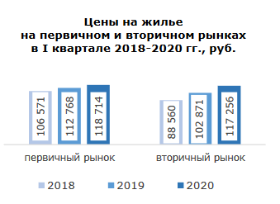
В I квартале2020года средняя цена 1 кв.м общей площади квартир на первичном рынке жилья составила 118714руб., на вторичном –117256руб.
Объем услуг по транспортировке и хранению, оказанных организациями Санкт-Петербурга (без субъектов малого предпринимательства), в январе–мае 2020 года составил 299,5 млрд. рублей и в действующих ценах уменьшился по сравнению с январем–маем 2019 года на 1,2%.
Объем телекоммуникационных услуг, оказанных организациями Санкт-Петербурга (без субъектов малого предпринимательства), в январе–мае 2020 года составил 54,4 млрд. рублей и в действующих ценах увеличился по сравнению с январем–маем2019 года на 10,3%.
Оборот оптовой торговли в мае 2020 года составил 542,0 млрд. рублей, что в сопоставимых ценах на 1,9% меньше, чем в мае 2019 года (к апрелю 2020 года на 0,4%больше), в январе–мае, соответственно, 3001,9 млрд. рублей (на 6,2% меньше).
Оборот розничной торговли в мае 2020 года составил 97,2 млрд. рублей, что в сопоставимых ценах на 22,9% меньше, чем в мае 2019 года (к апрелю 2020 года – 106,4%);в январе–мае, соответственно, 567,1 млрд. рублей (на 6,8% меньше).
Оборот общественного питания в мае 2020 года составил 3,0 млрд. рублей, или 36,7% к маю 2019 года (к апрелю 2020 года – 82,5%); в январе–мае, соответственно, 28,1 млрд. рублей (73,8%). В связи с приостановлением деятельности организаций общественного питания с 28 марта 2020 года предприятия общественного питания осуществляли свою деятельность исключительно с обслуживанием на вынос и доставку своей продукции, что повлияло на существенное снижение оборота общественного питания.
Объем платных услуг, оказанных населению, в Санкт-Петербурге в январе–мае 2020 года составил 195,4 млрд. рублей и в сопоставимых ценах уменьшился по сравнению с январем–маем 2019 года на 17,2%.
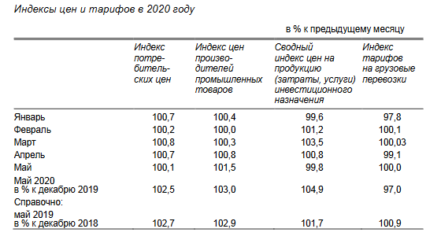
В апреле 2020 года в организациях (без субъектов малого предпринимательства) работало
1517 тыс. человек, в том числе штатных работников – 95,6%, на условиях совместительства – 2,2% и по договорам гражданско-правового характера – 2,2% от общего числа работающих. К концу мая 2020 года в государственных учреждениях службы занятости населения состояло на учете 93,3 тыс. не занятых трудовой деятельностью граждан. В качестве безработных было зарегистрировано
73,9 тыс. человек, в том числе 67,9 тыс. человек получали пособие по безработице. В мае 2020 года статус безработного получили 43,5 тыс. человек (на 41,5 тыс. человек или в 22,1 раза больше, чем в мае 2019 года). Размеры трудоустройства безработных в мае 2020 года были на 0,2 тыс. человек или в 26,7% меньше, чем в аналогичном периоде 2019 года, и составили 0,5 тыс. человек.
Средняя номинальная заработная плата, начисленная за апрель 2020 года, составила
62298 рублей. Реальная начисленная заработная плата, рассчитанная с учетом индекса потребительских цен, в апреле 2020 года составила 85,7% к уровню марта 2020 года и 91,3% – к уровню апреля 2019 года.
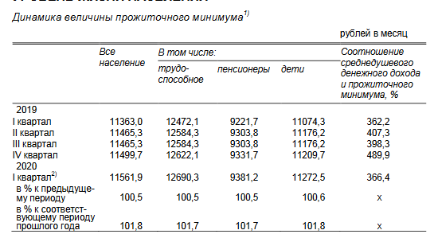
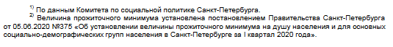
С марта 2017 года Национальное объединение застройщиков жилья ведет на своем интернет-сайте «Единый ресурс застройщиков» (ЕРЗ) базу по всем российским регионам. Учитываются как объемы сдачи, так и текущие стройки.
Интересно, что по показателю «объем текущего строительства» вот уже больше трех лет в Санкт-Петербурге дуэт лидеров неизменен – это «Группа ЛСР» и Холдинг Setl Group. Но если на заре статистики они имели в своем активе по 1,0–1,5 млн кв. м строящегося жилья, то сегодня (на 1 июня 2020 года) это уже более 2,3 млн квадратов на каждого. Ближайшие конкуренты отстают со значительным запасом.
Иногда фавориты меняются местами, иногда доходят и до 3 млн кв. м текущих новостроек, но общая тенденция очевидна: во главе «ЛСР» и Setl.
По объемам ввода обе компании также занимают в Петербурге два первых местах по итогам прошлого года.
Третью строчку рейтинга занимает группа компаний «ЦДС» (более 600 тыс. кв. м строящегося жилья, шесть комплексов). Самый масштабный проект, 3 784 квартиры, – ЖК «Черная речка» в Приморском районе. Пять очередей будут сданы в 2022–2025 годах.
Десять строящихся объектов Группы «Эталон» дают в сумме свыше полумиллиона квадратов. Флагманский проект – ЖК «Квартал „Галактика“» в Адмиралтейском районе почти на 4,5 тыс. квартир. Две трети сдано, еще треть строится. Есть еще две «Галактики»: Pro по соседству и «Премиум» в Московском районе. Кроме того, из значимых проектов отметим ЖК «Охта Хаус» в Красногвардейском и «Эталон на Неве» в Невском районе.
На пятом месте обосновалась компания «Лидер Групп» (более 286 кв. м текущего жилищного строительства). Она возводит в административных границах Санкт-Петербурга пять жилых комплексов, самый известный из которых, конечно, квартал «Гавань капитанов» на намыве Васильевского острова. «Капитан Немо» уже сдан, а три других ЖК квартала – «Колумб», «Магеллан» и «Нахимов» – запланированы к вводу в I квартале 2022 года. Всего в трех строящихся комплексах более 2,5 тыс. квартир. Другие значительные проекты компании – ЖК Yoga и «Богатырь 3» в Приморском районе.
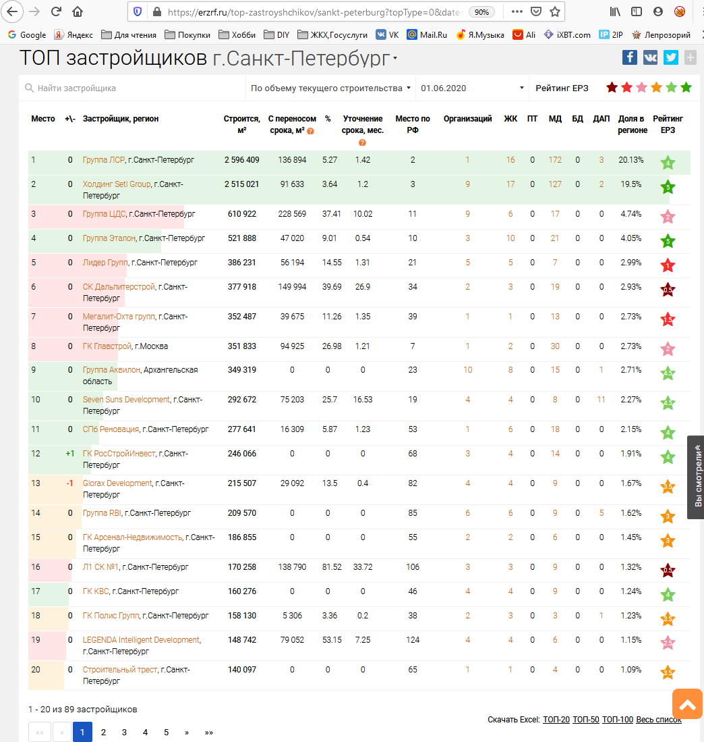

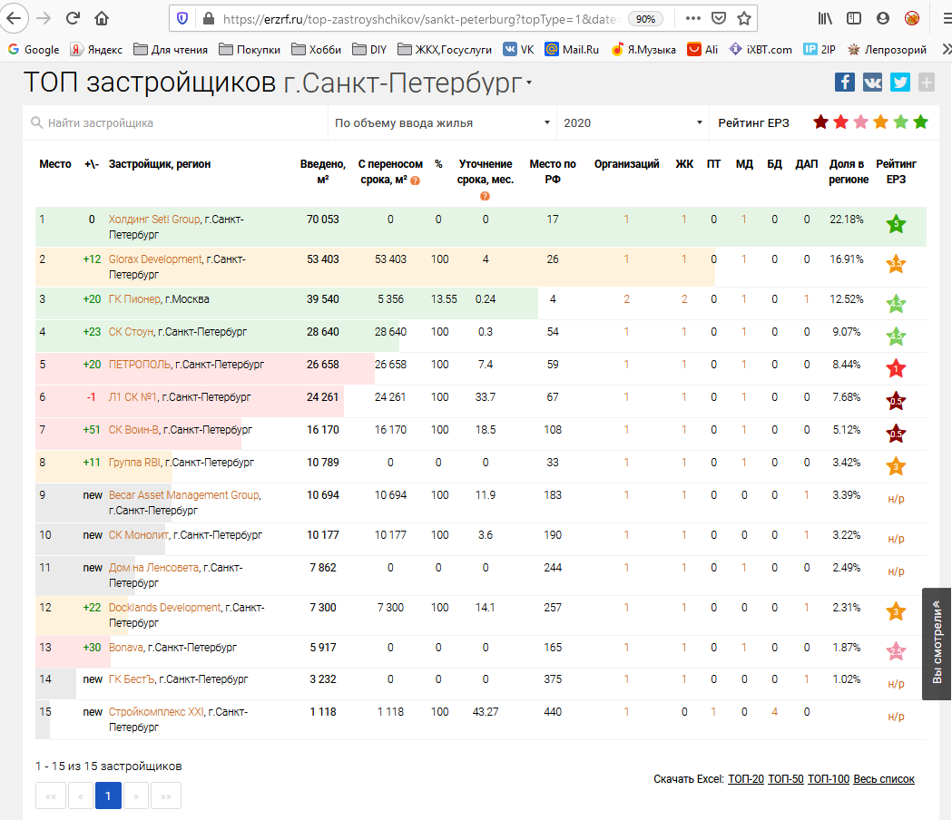

Рынок недвижимости
Рынок жилой недвижимости
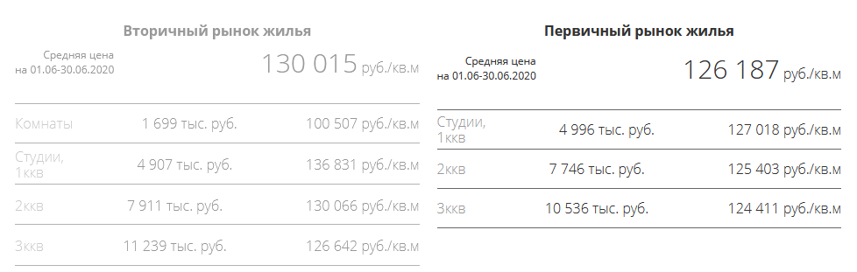

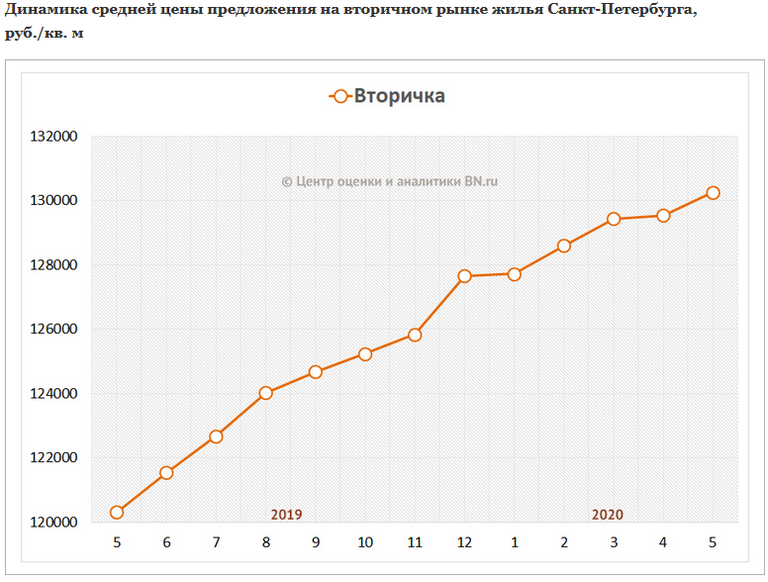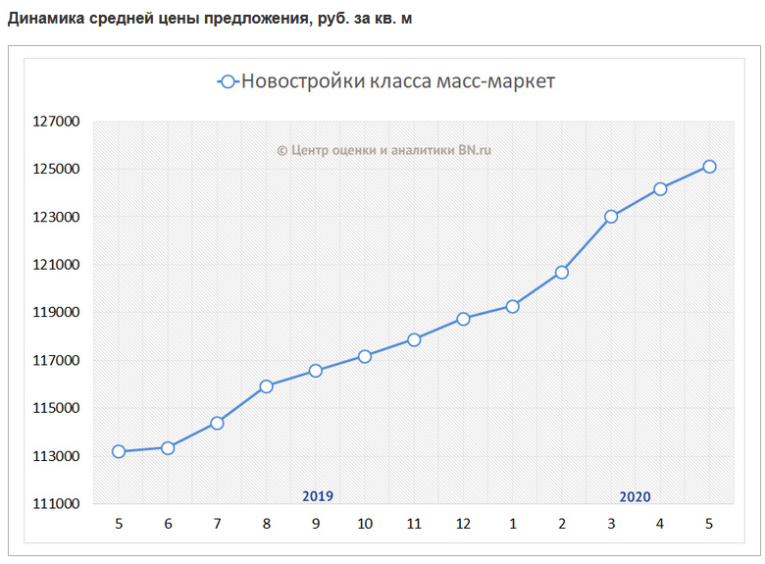
Пандемия – один из сильнейших «черных лебедей», которые ударили по всем направлениям экономики в мире. Ситуация в сфере недвижимости Санкт-Петербурга за последние пять месяцев складывалась следующим образом.
С января по март произошла девальвация рубля. Поэтому многие инвесторы стали вкладывать средства в недвижимость – увеличение спроса на недвижимость в конце марта более чем в два раза это чётко показывает. Кроме того, правительство увеличило налог на и так крошечные 5-6-процентные депозиты, что вызвало волну выхода из депозитов и снятия наличных средств.
С 1 апреля, когда мы ушли на карантин, все эти процессы резко остановились. За первые три недели самоизоляции спрос сильно упал: как продавцы, так и покупатели отказывались от сделок. Однако затем в конце апреля ситуация стала выравниваться, а когда 25 мая в Санкт-Петербурге открыли МФЦ, спрос сразу же пошёл на увеличение.
Застройщики все это время – с января по март – поднимали цены. В апреле – мае давали скидки. Хотя глобальных скидок не было: мы имели дело с акциями, направленными на развитие нотариальных сделок, а также сделок с электронной цифровой подписью. С 1 июня застройщики стали снова поднимать цены.
С 15 июня начнется увеличение спроса, потому что люди начнут практически полностью возвращаться к нормальной жизни. Для этого появились дополнительные стимулы. Например, ипотечная ставка на первичку 6% (есть даже 5,8%). Уже к началу июля эта ставка однозначно снизится еще – до 5,0–5,5%. Такого на российском рынке не было никогда.
Отсюда идет разделение рынка недвижимости. Первая волна разделения была в 2014 году, лишь тогда началась глобальная застройка за КАД. Особенно это было заметно как раз на петербургском рынке, который является «более вторичным», чем московский. Тогда фактор субсидированной ипотеки повлиял на перемещение спроса от рынка вторички к рынку первички. Это и понятно: властям нужны налоги. Вторичка – это рынок не всегда налогооблагаемый. Застройщик же – это крупный налогоплательщик. К тому же есть необходимость глобально поддерживать эту отрасль. Соответственно, вторичный рынок и рынок переуступок от физических лиц будет, конечно, отставать, потому что восемь-девять покупателей из десяти – это ипотечники.
Самый выгодный рынок сейчас – переуступки от юридических лиц, на которые распространяется госпрограмма-2020 со ставкой 6%. Переуступки от физических и юридических лиц продаются дешевле, чем квартиры от застройщика. Застройщики будут постепенно поднимать цены, тем более что параллельно идет реформа – ввод эскроу-счетов, из-за них застройщики не смогут снизить цены, даже если продаж не будет. Но продажи однозначно будут, и будут увеличиваться. На это повлияет субсидированная ипотека и имеющиеся у населения свободные рубли, снятые с депозитов или выведенные из доллара. Людям девать эти деньги некуда, кроме как вкладывать в недвижимость и разве что автомобили.
Что касается вторички, расслоение по-прежнему идет. Вторичный рынок делится на старую и новую вторичку. Спрос на новую будет достаточно высоким, потому что на себе люди экономить не захотят, тем более с такими дешевыми ставками. Первичный рынок делится на рынок застройщиков и рынок переуступок. Сейчас переуступки разделились на переуступки от физлиц, где ставка 8% годовых, и переуступки от юрлиц, где, при значительном дисконте от цены застройщика, мы получаем еще и дешевую ставку по госпрограмме. Рынок застройщика однозначно пойдет вверх, рынок переуступок будет соизмерим с рынком новой вторички. Разница между ценой рынка застройщика и ценой продавца-физлица будет еще сильнее. Уже в июле-августе мы увидим повышение цен от застройщика, как только они поймут, что спрос возвращается к докризисному периоду.
По базовому сценарию, где-нибудь с осени спрос начнет снижаться и в конце концов потеряет 10–15%. Соответственно, и предложение вырастет на 20%, что удлинит экспозицию.
«Если посмотреть статистику нашей компании, нормальный срок экспозиции составляет полтора-два месяца. А вся сделка от момента появления объекта в продаже до подписания акта приема-передачи занимает около четырех месяцев, – комментирует риэлтор. – В базовом сценарии срок экспозиции вырастет в полтора-два раза, но это не значит, что в таких же пропорциях вырастет срок всей сделки. Можно ориентироваться на месячное удлинение срока».
Кроме этого, произойдет снижение стоимости метра до 15%. Собственно же падение рынка растянется на год, а потом можно ожидать медленный рост.
В негативном сценарии коррекция спроса достигнет 30–40%. И, возможно, большинство тех, кто сегодня зарабатывает арендой, увидев практически минусовую доходность, в коротком промежутке времени выставят эти объекты на продажу.
Представители отрасли соглашаются, что «идеальный шторм» задел новостройки только краешком. «Есть задержки поставок материалов, есть дефицит квалифицированных кадров, например в отделке. Но в целом это сказывается на темпах работ незначительно, – рассуждает генеральный директор ИДК Formula City Юрий Грудин. – Пусть в апреле продажи просели на 50%, в мае пошла обратная волна, интерес покупателей вернулся».
Спрос в июне вернется к уровню первого квартала этого года. Для справки, в первом квартале 2020 года в городе и области заключено 22,3 тыс. ДДУ с физлицами – на 22% меньше, чем в первом квартале 2019 года. Но все равно цифры неплохие.
В июне-июле цены на первичку в Петербурге останутся без изменений, то есть «докризисные».
Но с августа по ноябрь определенное снижение цен все же ожидаемо из-за безработицы и других негативных факторов кризиса. Где-нибудь до 10%. «Не тотально по рынку, а по отдельным объектам. И не всеми застройщиками, а отдельными компаниями, – уточняет руководитель „Петрополя“. – Снижение будет вуалироваться в маркетинговые акции и, понятно, распространяться не на самые популярные варианты». Ведь, например, заверяет спикер, сегодня уже трудно найти удачную квартиру в новостройках, которые будут сданы до конца года.
Ну а далее – зимой-весной – выход из экономических неурядиц поднимет спрос. И на фоне сокращения вывода новых объектов цены вернутся к нынешним уровням.

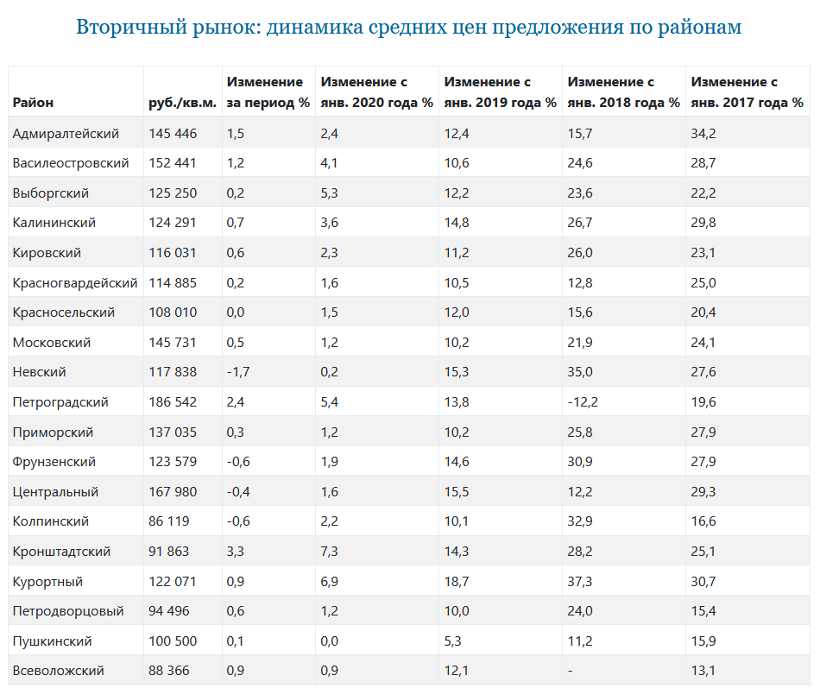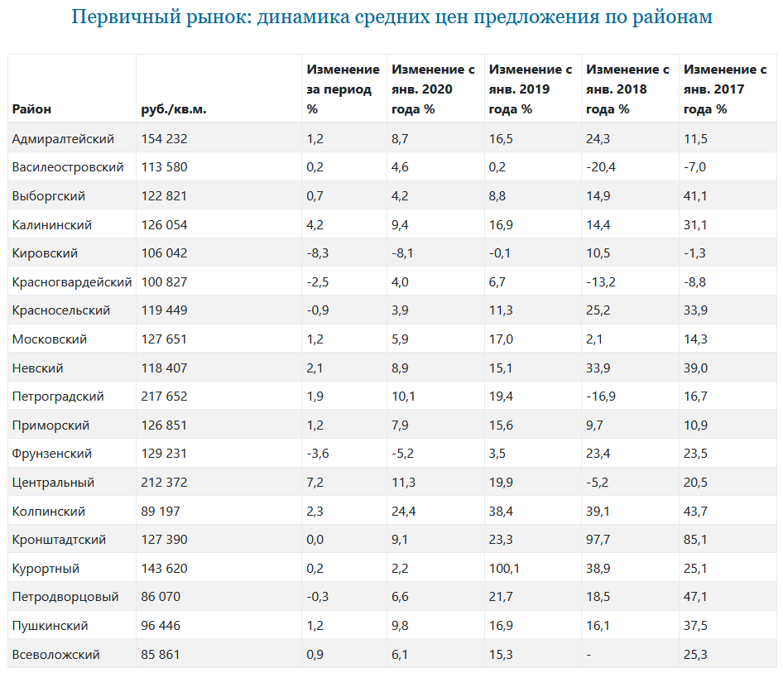
Рынок коммерческой недвижимости и земельных участков
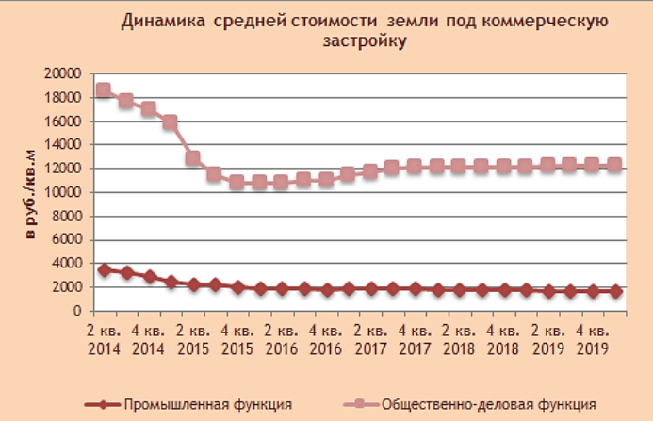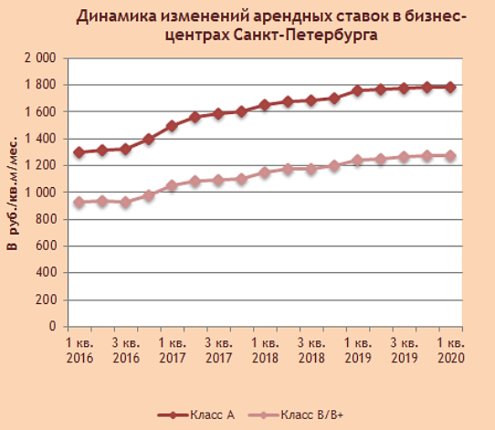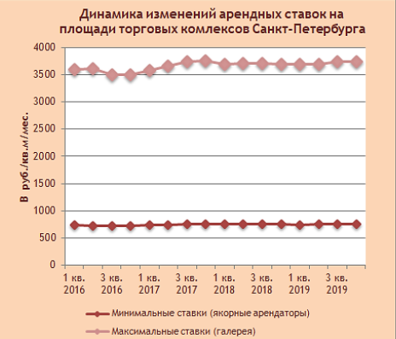
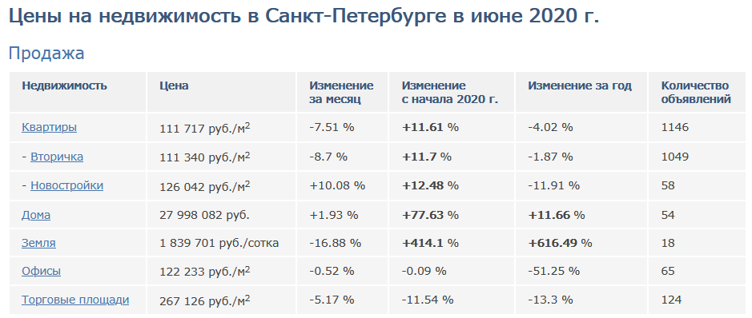
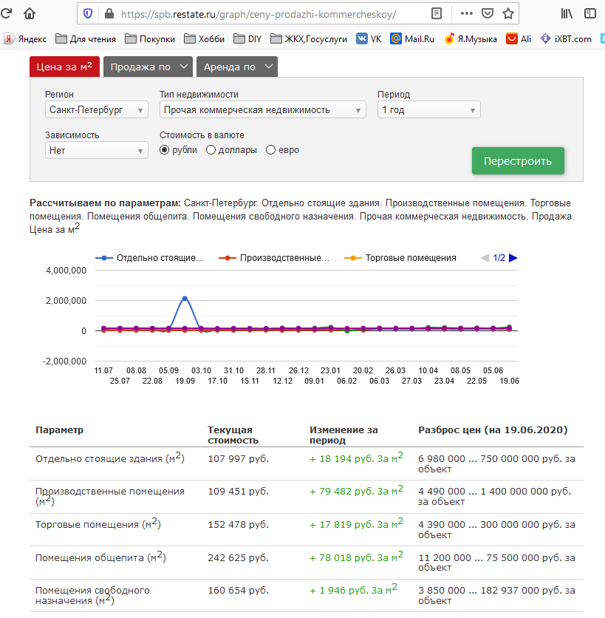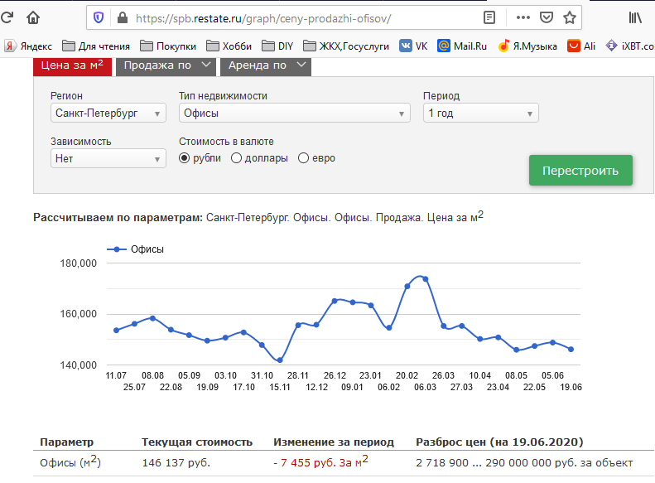

В мае 2020 года в Санкт-Петербурга объем предложений о продаже или аренде помещений для готового бизнеса, по оценкам «Циан», вырос на 26,9% к предыдущему месяцу. Причем число помещений на продажу выросло на 27,7%. Учитывая проблемы со спросом, некоторые объекты зависнут на несколько лет, предупреждают эксперты. Однако они уверены, что после завершения пандемии рынок ждет масштабное перераспределение активов.
Наибольший рост числа предложений помещений свободного назначения под аренду, по данным «Циан», произошел в сфере туристических услуг — на 65%. На 54% вырос объём предложения для стоматологий, на 49% — для непродовольственной торговли, на 48% — для отельного бизнеса. Предложения по продаже помещений максимально выросли в сфере общепита — на 13%, салонов красоты — на 9% и непродовольственной торговли — на 7%.
«Такая динамика свидетельствует о сложностях с ведением бизнеса и падением спроса со стороны потенциальных арендаторов», — говорит Александр Павленко, директор по аналитике «Циан.Коммерческая».
О том, что активность пользователей в категории готового бизнеса снизилась, говорит статистика Avito — по данным сервиса, за последние два месяца спрос на готовый бизнес сократился на 35%. Даже те, кто до самоизоляции был готов приобрести готовый бизнес, откладывают покупку до прояснения ситуации, объясняет Алексей Куракин, управляющий директор «Avito. Товары и Услуги».
При этом средняя стоимость готового бизнеса выросла на 21% за последние два месяца и на 41% по сравнению с прошлым годом, отмечают в Avito.
Александр Карпов (Rusland SP Retail) говорит, что в лучшем случае свою деятельность не возобновят 30% арендаторов, а при пессимистическом сценарии закроются около 60-70% объектов. Александр Павленко («Циан.Коммерческая») считает, что по мере восстановления рынка закрытый бизнес заменят крупные сети и франчайзинг.
Другие эксперты не так оптимистичны. «Важно понимать, что на эти места ещё долго никто не придёт. Невозможно во все помещения посадить продуктовых ретейлеров, аптеки и алкомаркеты, которые сохраняют хоть какую-то активность», — объясняет Александр Карпов. Будут выставляться на продажу не только объекты общепита, но и активы покрупнее — земельные участки, промышленные объекты, при этом не все, от чего вынуждены избавляться сегодняшние владельцы, быстро найдет новых собственников, считает Валерий Гаврилюк, председатель совета директоров корпорации «Термекс». «Поскольку объем свободных денег в экономике сокращается, самое ликвидное подхватят, а чуть более сложные активы могут оказаться замороженными на несколько лет», — полагает он.
Процесс перераспределения собственности приобретет массовый характер, когда на рынок, после окончания переговоров о реструктуризации задолженностей, выйдут залоговые активы банков, отмечают другие эксперты.
Перспективы региона
Глава Смольного Александр Беглов напомнил, что из-за COVID-19 был скорректирован бюджет города. «Прогноз по доходам снижен на 101 млрд рублей от первоначально запланированных, дефицит бюджета увеличен более чем в два раза, до 111 млрд рублей. Но мы сохранили все льготы, выплаты и пособия, которые предоставлялись раньше, добавив новые», - сказал градоначальник. Он также отметил, что город подготовил два законодательных пакета помощи бизнесу общим объемом 13,5 миллиарда рублей.
Вице-губернатор Евгений Елин, выступивший на совете с докладом «Экономика города в постковидном мире», предложил в качестве одной из антикризисных мер привлекать в город высококвалифицированных специалистов извне. Но они, по словам Елина, приедут, если улучшить комфортность среды и транспортную доступность в городе. Поэтому, считает вице-губернатор, надо пересмотреть жилищную политику: строить комфортные и безопасные кварталы для таких специалистов. Среди перспективных проектов были названы «Почтовый квартал», «Приморский парк», Политехнический университет как безопасный кампус, «Лахта-центр», реконструкция СКК. Транспортную доступность, по мнению Елина, улучшат среди прочего программа развития Санкт-Петербургского железнодорожного узла, высокоскоростная дорожная магистраль Санкт-Петербург - Москва, Витебская развязка ЗСД, развитие малой авиации. Поскольку «мощнейший поток инвестиций» сейчас идет в Ленинградскую область, вице-губернатор считает важным также более активное развитие транспортных связей с соседом.
Евгений Елин обратил внимание на мировые тренды, которые могут получить развитие в постковидном мире, в частности, увеличение числа специалистов, работающих дистанционно. По его словам, сегодняшнее время - самое подходящее для внедрения эффективных новаций во всех отраслях, что будет способствовать восстановлению и росту экономики.
Однако по всем этим планам может ударить потенциальная вторая волна пандемии, о которой предупреждают многие инфекционисты. «Мы не знаем, будет она или нет. Но давайте готовиться к худшему», - сказал Елин. Если случится это худшее, то потери ВРП Петербурга, по расчетам докладчика, составят 10 - 15%, и «мы будем отброшены в 2010 - 2011 годы, не сможем себе позволить начинать никакие крупные проекты». Кроме того, тогда возрастет зависимость городской экономики от нефтегазового сектора, на который сильно влияет мировая конъюнктура.

https://petrostat.gks.ru/storage/mediabank/D0520_00.pdf, https://www.gov.spb.ru/static/writable/ckeditor/uploads/2020/06/02/46/Справка_ЧП_январь-апрель_2020.pdf
https://www.bn.ru/gazeta/articles/259784/, https://erzrf.ru/top-zastroyshchikov/sankt-peterburg?topType=0&date=200601, https://erzrf.ru/top-zastroyshchikov/sankt-peterburg?topType=1&date=2020
https://www.bn.ru/analytics/
https://www.bn.ru/gazeta/articles/259648/, https://www.bn.ru/gazeta/articles/259560/
https://www.bn.ru/gazeta/articles/259498/
http://www.juryst.ru/analytic.html
https://www.ibgroup.ru/_files/analytica/2020/1Q/2020.01_land.pdf, https://www.ibgroup.ru/_files/analytica/2020/1Q/2020.01_office.pdf, https://www.ibgroup.ru/_files/analytica/2020/1Q/2020.01_malls.pdf
https://rosrealt.ru/sankt-peterburg/cena/253
https://spb.restate.ru/graph/ceny-prodazhi-ofisov/, https://spb.restate.ru/graph/ceny-prodazhi-kommercheskoy/
https://www.rbc.ru/spb_sz/02/06/2020/5ed62dae9a7947dc14cd289f
https://spbvedomosti.ru/news/financy/stalo-izvestno-kak-budut-vosstanavlivat-ekonomiku-peterburga-posle-pandemii/

